Subiectul nr. 3

Ecuații diferențiale: „ode23” și „ode45”

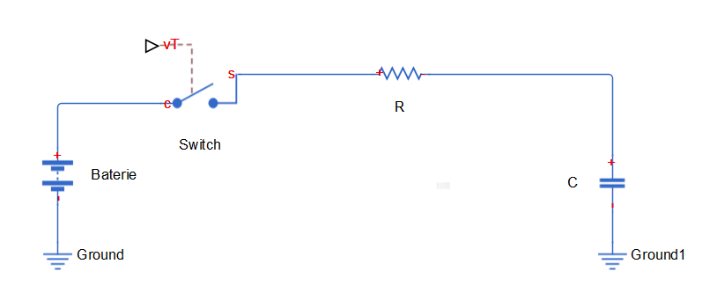

U(t)

Ur(t)

Uc(t)

i(t)

$$U\left(t\right)=Ur\left(t\right)+Uc\left(t\right)$$

$$U\left(t\right)=R∙i\left(t\right)+\frac{1}{C}∙\int_{0}^{t}{i(τ)}∙dτ$$

$$x\left(t\right)=\int_{0}^{t}{i(τ)}∙dτ→\dot{x}\left(t\right)=i(t)$$

$$U\left(t\right)=R∙\dot{x}\left(t\right)+\frac{1}{C}∙x(t)$$

$$\left\{\begin{matrix}\dot{x}\left(t\right)=-\frac{1}{R∙C}∙x\left(t\right)+\frac{1}{R}∙U(t) \\ y\left(t\right)=Uc\left(t\right)=\frac{1}{C}∙x(t)\end{matrix}\right.$$

$$\left\{\begin{matrix}\dot{x}\left(t\right)=a∙x\left(t\right)+b∙U(t) \\ y\left(t\right)=c∙x(t)\end{matrix}\right.$$

1. In Matlab, în spațiul de lucru, definim

>> global a b

1. Construim funcția „Retea_RC” cu următorul conținut:

function x_prim=Retea_RC(t,x)

global a b

x_prim = a*x+b*1;

end

Această funcție implementează sistemul de ecuații care este reprezentat de rețeaua RC.

1. Construim un script (m-file) care apelează „ode23” sau „ode45” pentru a calcula răspunsul la intrare treaptă (U(t) = 1(t))

R=1000; %1 KOhm

C=10^-6; %1 micro_farad

Sys_tf=tf([1],[R*C 1])

figure(1)

step(Sys_tf)

title('Raspuns ft')

a=-1/(R*C);

b=1/R;

c=1/C;

d=0;

Sys_ss=ss(a,b,c,d)

figure(2)

step(Sys_ss)

title('RAspuns ss')

disp('ode23')

[t,x]=ode23(@Retea_RC, [0 0.009], 0);

y=x/C;

figure(3);

plot(t,y);

[t,x]=ode45(@Retea_RC, [0 0.009], 0);

y=x/C;

figure(4);

plot(t,y);

1. Analizați și explicați programele de mai sus
2. Implementați metoda explicată mai sus pentru o rețea dublă RC

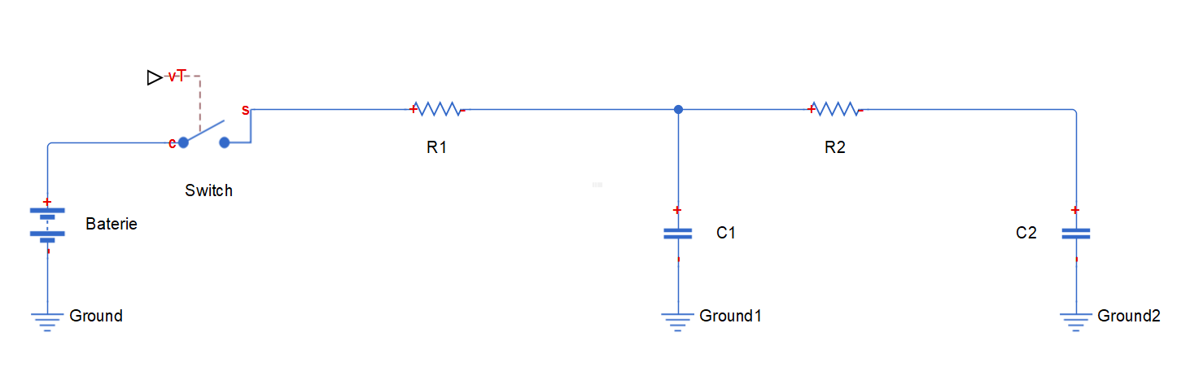

* Scrieți sistemul de ecuații folosind legile lui Kirchoff
* Determinați matricile de stare (a,b,c,d)
* Apelați funcția „Retea_RC” cu noile valori calculate